علیرضا صمیمی 401110501
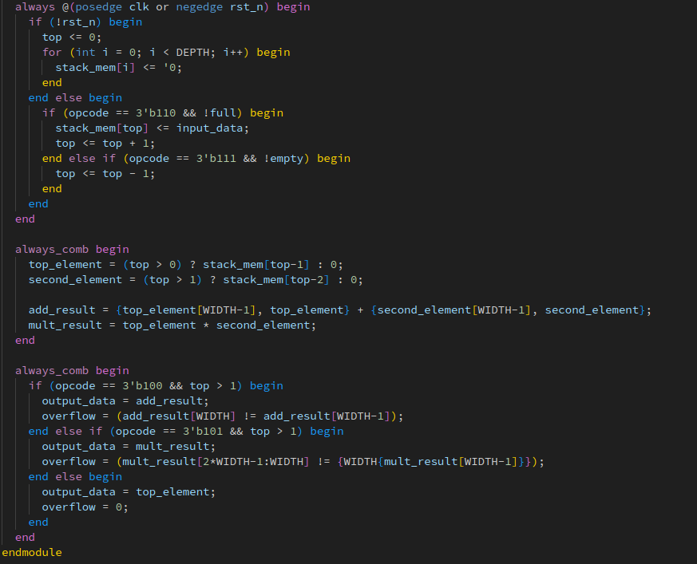
ابتدا پشته را نشان می‌دهیم.
این پشته پوش و پاپ را به صورت سنکرون اجرا می‌کند و بقیه مدار به صورت ترکیبی پیاده شده. دو متغیر top_element و second_element برای راحتی کار استفاده شده و برای اورفلو بیت‌های اضافی چک شده اند.

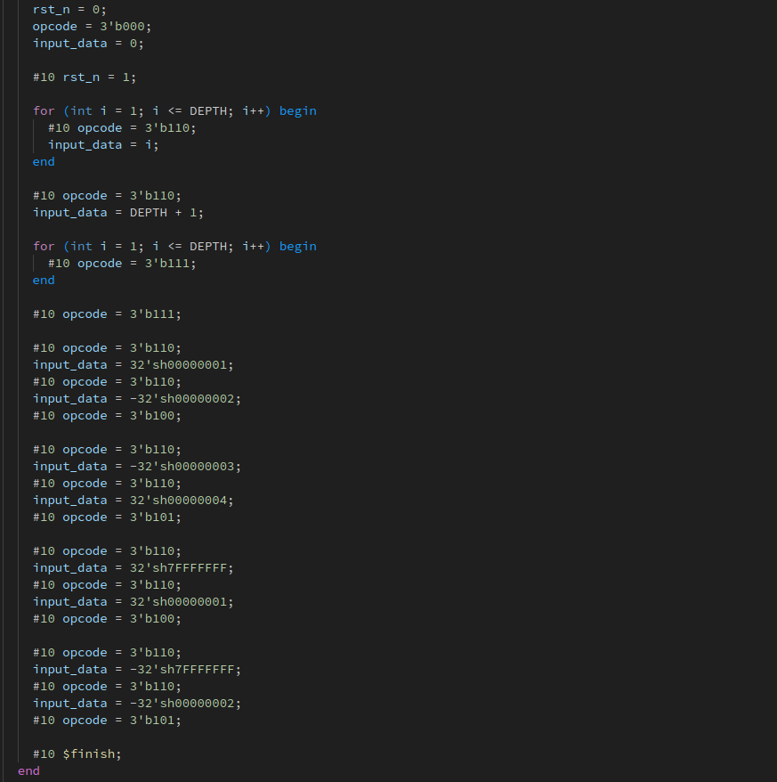
برای تست پشته آن را پر و خالی کرده تا سیگنال های full و empty تست شوند و سپس یک جمع و یک ضرب ساده و سپس یک جمع و یک ضرب اورفلودار (۴ حالت مثبت منفی تست شده) انجام و چک شده.
این تست برای ۴ ۸ و ۱۶ بیت نیز تست شده که کد آن موجود است.

برای حساب کردن عبارات ریاضی infix ماژول infix_to_postfix_evaluator نوشته شده که ۴ استیت دارد. استیت‌های IDLE و DONE نیازی به توضیح ندارند. در پایین لاجیک مربوط به عوض کردن استیت‌ها آمده.
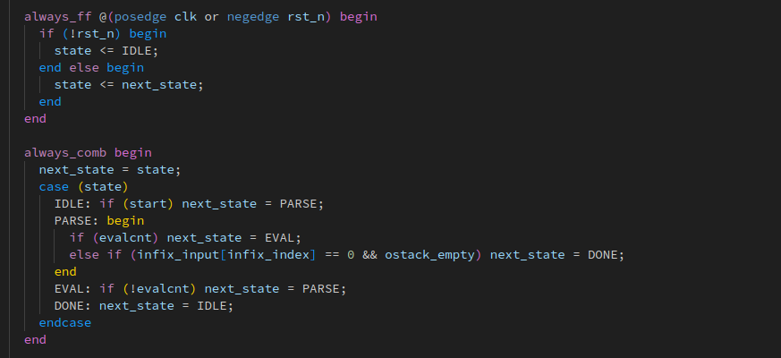
در ابتدای PARSE اگر به یک اوپریتور رسیدیم عدد خوانده شده را پوش می‌کنیم.
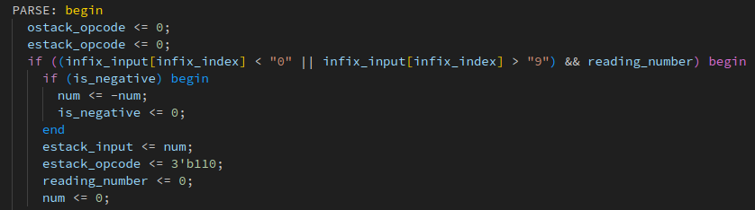
اسپیس‌ها را اسکیپ می‌کنیم و برای اوپریتور‌ها طبق الگوریتم شانتینگ یارد جلو می‌رویم.
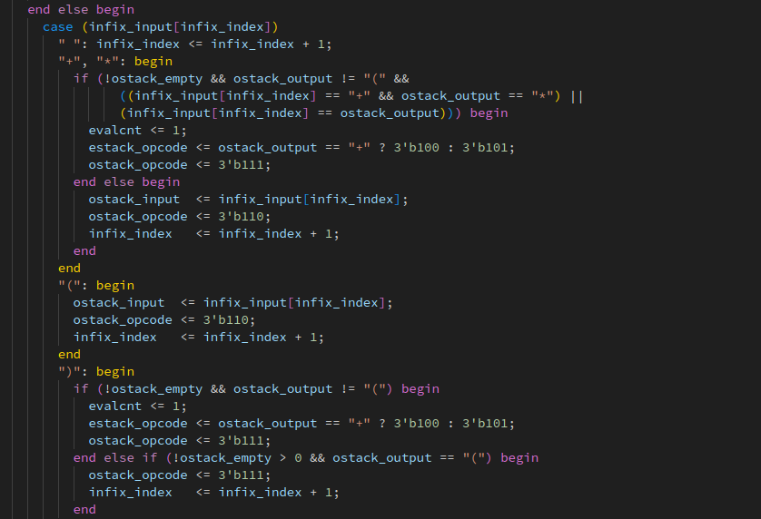
به این صورت که هر جا خواستیم یک اوپریتور را از استک خارج کنیم با قرار دادن ۱ در evalcnt به استیت EVAL می‌رویم تا آن اوپریتور را روی استک اوپرندها اعمال کند.
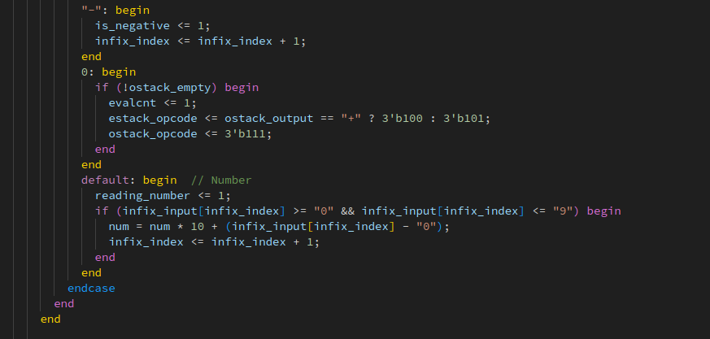
اگر علامت منها دیدیم عدد بعدی را منفی می‌کنیم. اگر به کاراکتر نال رسیدیم به معنی اتمام عبارت ریاضی است و اگر یک رقم دیدیم شروع به خواندن عدد می‌کنیم.
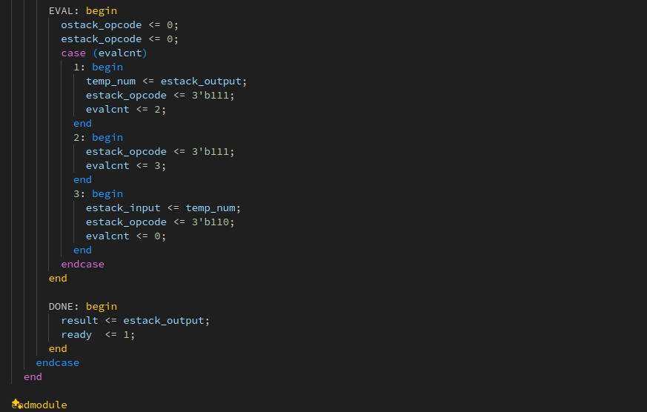
استیت EVAL از ۳ مرحله تشکیل شده که ۲ عدد روی استک اوپرندها را خارج و عدد متناظر با عبارت مورد نظرمان را در پشته قرار می‌دهد.
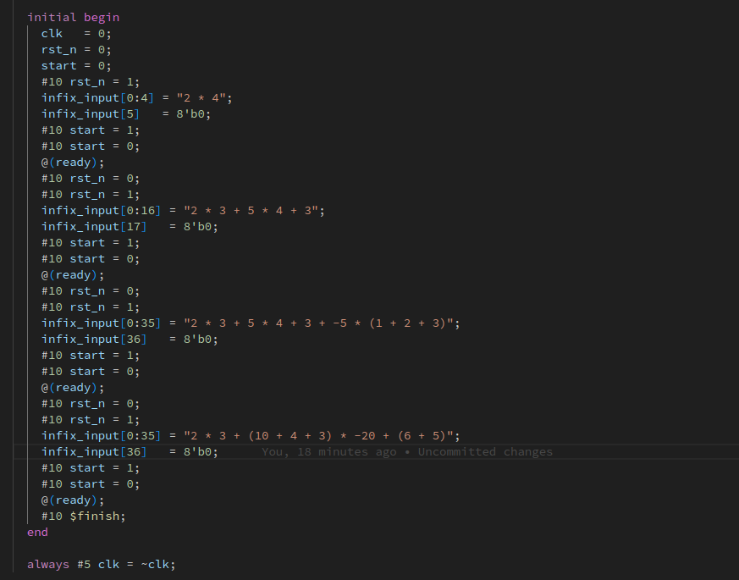
برای تست ماژول نوشته شده چند عبارت ریاضی را به شکل بالا به ماژول می‌دهیم و صبر می‌کنیم محاسبه کند تا نتیجه را چک کنیم.

